ZIP-Screen Mermet Classic Satiné 5500

DuoTherm Rolladen

Eigenschaften

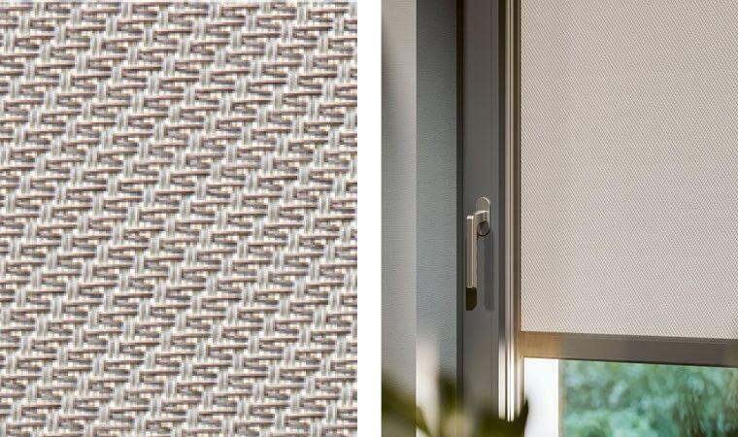

Farbton

beige

Werkstoff

Glasfaser, Polyvinylchlorid (PVC)

Einsatzzweck

Abdunkeln, Blendschutz, Sichtschutz, Sonnenschutz, Wärmeschutz

Brandverhalten

B1